Jak wycofać wniosek o świadczenie wychowawcze 500+

Jeśli chcesz wycofać wniosek o świadczenie wychowawcze 500+, zaloguj się do swojego konta na PUE ZUS, a następnie:
- przejdź do zakładki [Ubezpieczony] lub [Świadczeniobiorca], jeśli składałeś wniosek jako rodzic, osoba sprawująca pieczę nad dzieckiem, opiekun prawny, opiekun faktyczny
- przejdź do zakładki [Ogólny], jeśli składałeś wniosek jako dyrektor placówki opiekuńczo-wychowawczej, opiekuńczo-terapeutycznej, interwencyjnego ośrodka preadopcyjnego lub domu pomocy społecznej
Jeśli złożyłeś wniosek o świadczenie wychowawcze (wniosek rodzica SW-R, wniosek opiekuna SW-O, wniosek dyrektora placówki SW-D), to informacje znajdziesz w zakładce [Rodzina 500+] > [Szczegóły Twoich wniosków].
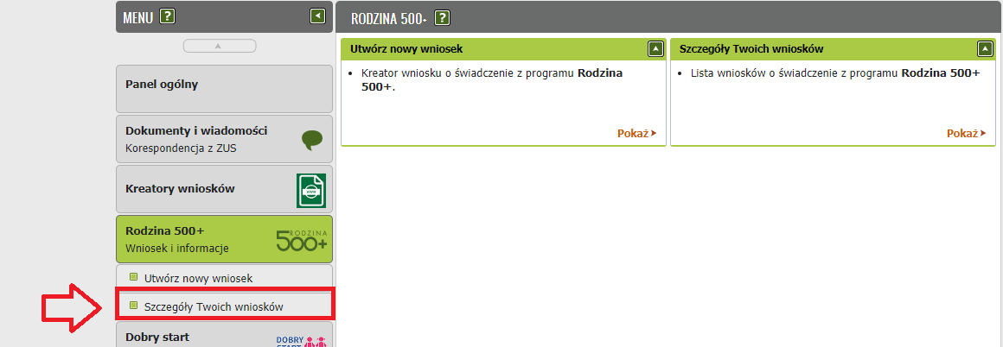
Możesz tu złożyć wnioski:
- SW-WYC – jeśli chcesz wycofać wniosek o świadczenie wychowawcze (dla rodziców, osób sprawujących pieczę nad dzieckiem, opiekunów prawnych, opiekunów faktycznych),
- SW-D-WYC – jeśli chcesz wycofać wniosek o świadczenie wychowawcze (dla dyrektorów placówek opiekuńczo-wychowawczych lub opiekuńczo-terapeutycznych, interwencyjnego ośrodka preadopcyjnego lub domu pomocy społecznej).

Ważne!
- Wnioski SW-WYC i SW-D-WYC możesz wypełnić tylko z zakładki [Rodzina 500+] > [Szczegóły Twoich wniosków]. Wnioski nie są dostępne z zakładek: [Dokumenty robocze] oraz [Katalog usług].

- Wniosek SW-WYC (dla rodziców, osób sprawujących pieczę nad dzieckiem, opiekunów prawnych, opiekunów faktycznych) i SW-D-WYC (dla dyrektorów placówek opiekuńczo-wychowawczych lub opiekuńczo-terapeutycznych, interwencyjnego ośrodka preadopcyjnego lub domu pomocy społecznej) musisz wypełnić dla każdego dziecka oddzielnie! Jeżeli chcesz wycofać wniosek np. dla dwojga dzieci, musisz wypełnić dwa odrębne wnioski, każdy dla dziecka, którego wycofanie dotyczy.

Jeśli jesteś rodzicem, osobą sprawującą pieczę nad dzieckiem, opiekunem prawnym, opiekunem faktycznym i chcesz wycofać wniosek o świadczenie wychowawcze (SW-WYC)

- W widoku [Szczegóły Twoich wniosków] zaznacz wniosek, który chcesz wycofać. Kliknij [Szczegóły].
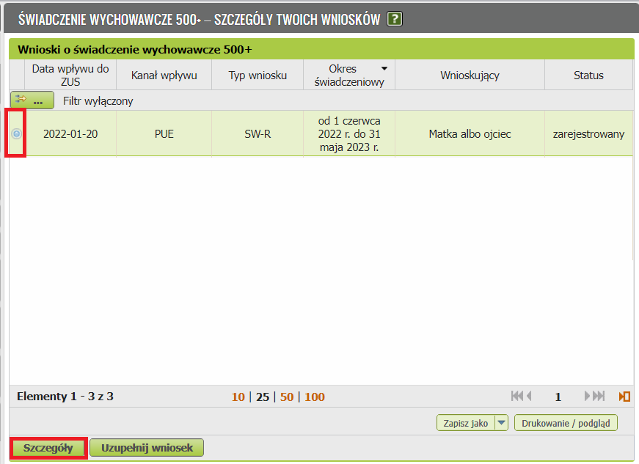

- Na liście dzieci, które wskazałeś we wniosku o świadczenie, zaznacz dziecko, dla którego chcesz wycofać wniosek. Kliknij [Wycofanie wniosku].
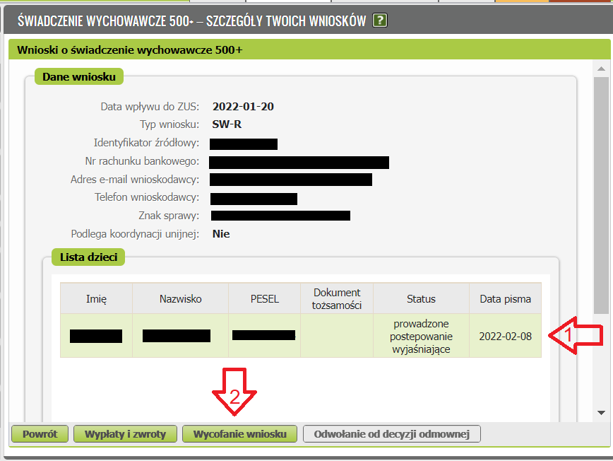

Pojawi się formularz wniosku SW-WYC. Będzie częściowo wypełniony Twoimi danymi pobranymi z profilu PUE ZUS. Podaj swój adres zamieszkania:
- nazwę państwa,
- województwo, powiat, gminę – tylko jeśli mieszkasz w Polsce,
- kod pocztowy,
- miejscowość,
- ulicę,
- numer domu,
- numer lokalu.
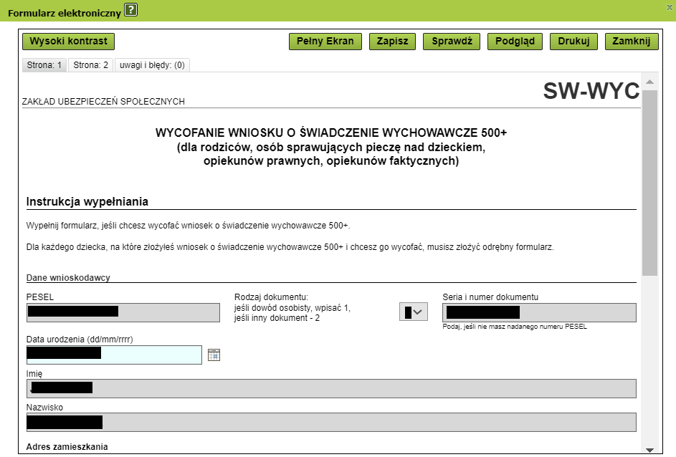

Na stronie 2, w sekcji [Dane wniosku] musisz podać:
- datę złożenia wniosku o świadczenie wychowawcze,
- kto złożył wniosek: rodzic, osoba sprawująca pieczę nad dzieckiem, opiekun faktyczny, opiekun prawny.

Ważne!
Te dane pobiorą się automatycznie z wniosku o świadczenie wychowawcze, który do nas wysłałeś. Sprawdź, czy dane są poprawne. Możesz je edytować.
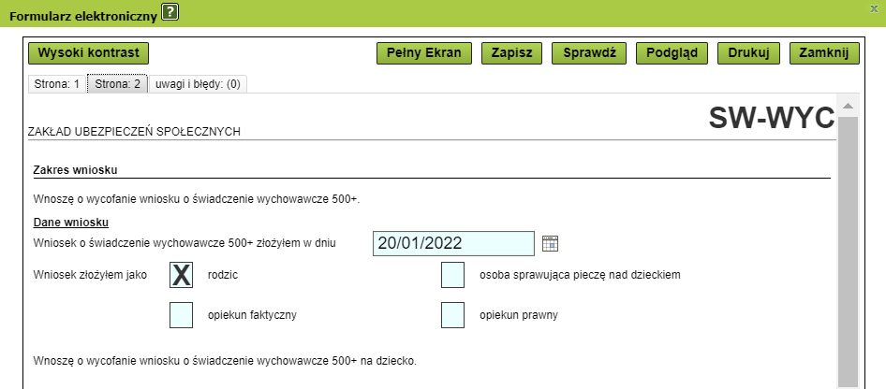

W sekcji [Dane dziecka] automatycznie uzupełnią się dane dziecka, które wcześniej wskazałeś. Sprawdź, czy dane są poprawne. Możesz je edytować.
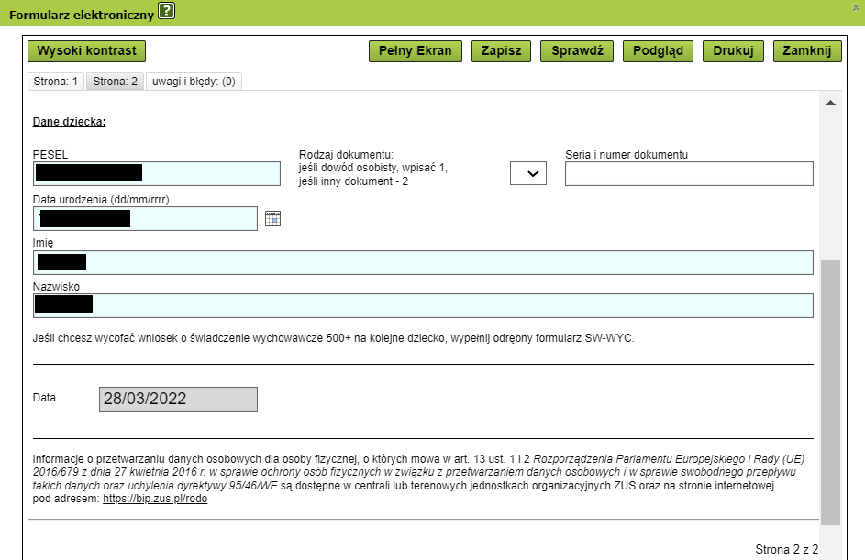

- Wybierz przycisk [Sprawdź]. System podpowie Ci, czy uzupełniłeś wszystkie wymagane pola. Jeśli poprawnie wypełniłeś wniosek – zapisz go. Następnie zamknij formularz.
- Wyślij wniosek.
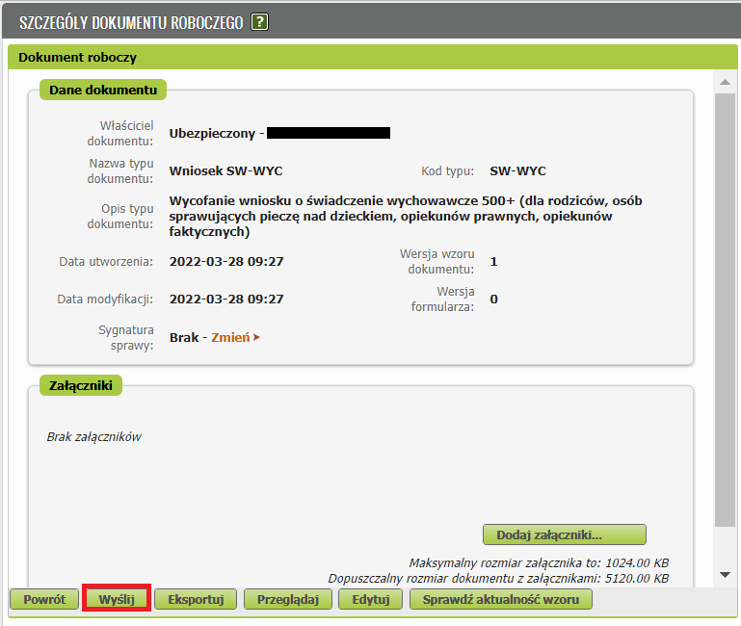
- Podpisz wniosek.
Wniosek możesz podpisać elektronicznie za pomocą:
- profilu PUE,
- kwalifikowanego podpisu elektronicznego,
- podpisu zaufanego (PZ ePUAP),
- podpisu osobistego (e-dowodu).
Podpis profilem PUE – jeśli wybierzesz ten sposób podpisania wniosku, nie musisz podawać żadnych dodatkowych danych. Wystarczy, że jesteś zalogowany do swojego profilu na PUE ZUS.
Podpis kwalifikowany wydają centra certyfikacji. Jest to usługa płatna. Jej koszt zależy m.in. od okresu ważności, na jaki zostaje wydany certyfikat.
Profil zaufany jest bezpłatny. Aby go uzyskać, złóż wniosek o profil na stronie internetowej www.pz.gov.pl. Następnie potwierdź swoją tożsamość za pośrednictwem bankowości elektronicznej, e-dowodu, podczas rozmowy wideo z urzędnikiem bądź osobiście w placówce ZUS albo w urzędzie miasta lub gminy.
Podpis osobisty (e-dowód) możesz uzyskać bezpłatnie. Gdy będziesz składać wniosek o nowy dowód osobisty, wskaż, że chcesz mieć taki podpis. Certyfikat podpisu osobistego znajdzie się w e-dowodzie. Aby korzystać z podpisu osobistego, musisz mieć czytnik NFC do e-dowodu oraz zainstalować na swoim komputerze odpowiednie oprogramowanie.
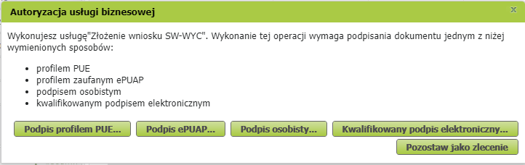

Ważne!
Wniosek SW-WYC musisz wypełnić dla każdego dziecka oddzielnie! Jeżeli chcesz wycofać wniosek np. dla dwojga dzieci, musisz wypełnić dwa odrębne wnioski, każdy dla dziecka, którego wycofanie dotyczy.

Jeśli jesteś dyrektorem placówki opiekuńczo-wychowawczej lub opiekuńczo-terapeutycznej, interwencyjnego ośrodka preadopcyjnego lub domu pomocy społecznej i chcesz wycofać wniosek o świadczenie wychowawcze (SW-D-WYC)

- W widoku [Szczegóły Twoich wniosków] zaznacz wniosek, który chcesz wycofać. Kliknij [Szczegóły].
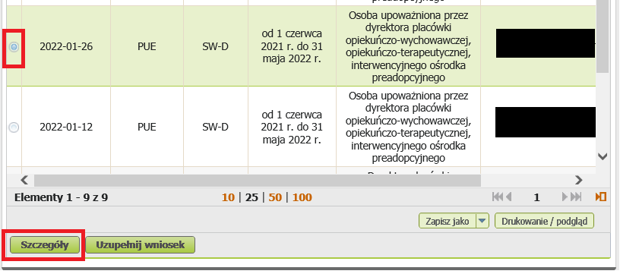

- Na liście dzieci, które wskazałeś we wniosku o świadczenie, zaznacz dziecko, dla którego chcesz wycofać wniosek. Kliknij [Wycofanie wniosku].
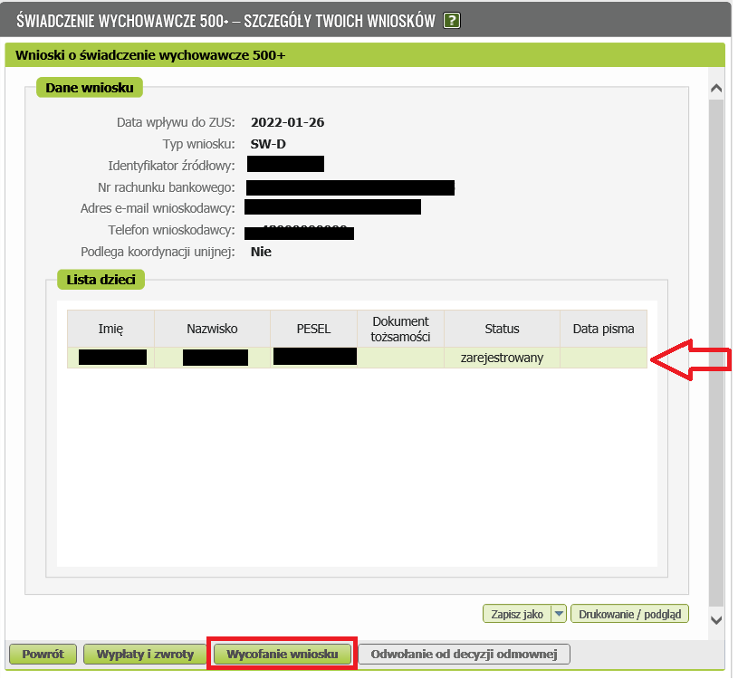
Pojawi się formularz wniosku SW-D-WYC. Będzie częściowo wypełniony Twoimi danymi pobranymi z profilu PUE ZUS. Uzupełnij adres siedziby placówki o województwo, powiat, gminę.
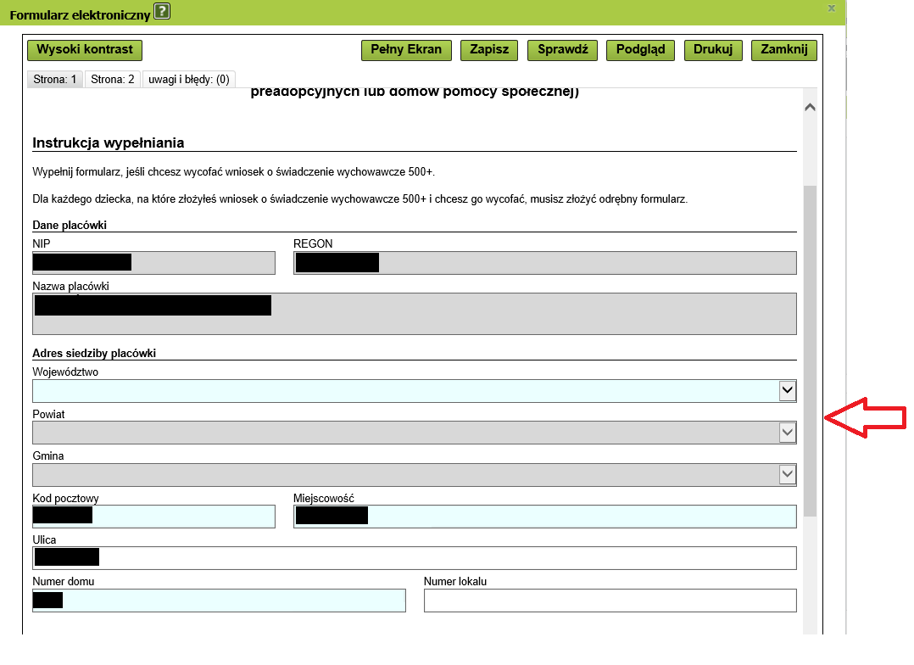
Na stronie 1, w sekcji [Dane dyrektora placówki] pojawią się dane osoby z profilu której składany jest wniosek.
Pamiętaj! Jeśli wypełniasz ten wniosek, jako osoba upoważniona przez Dyrektora placówki, w tym miejscu podaj dane Dyrektora placówki, w imieniu którego wypełniasz ten formularz.
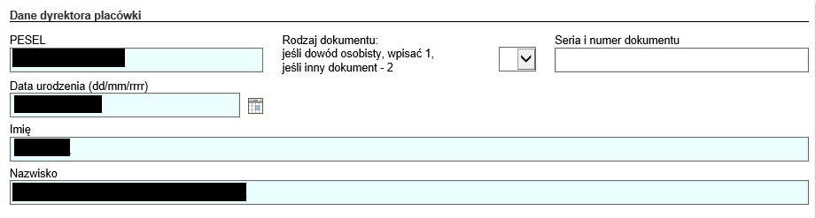

W sekcji [Zakres wniosku] pojawią się dane dziecka, które wcześniej wybrałeś. Sprawdź, czy są one poprawne. Możesz je edytować.

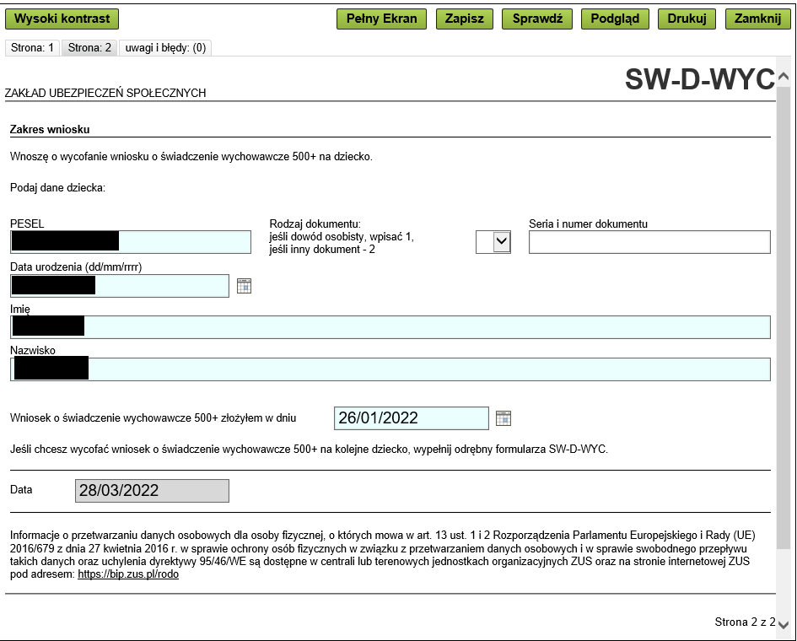
Ważne!
Te dane pobiorą się automatycznie z wniosku o świadczenie wychowawcze, który do nas wysłałeś. Sprawdź, czy są one poprawne. Możesz je edytować.

- Wybierz przycisk [Sprawdź]. System podpowie Ci, czy uzupełniłeś wszystkie wymagane pola. Jeśli poprawnie wypełniłeś wniosek –- zapisz go. Następnie zamknij formularz.
- Wyślij wniosek.
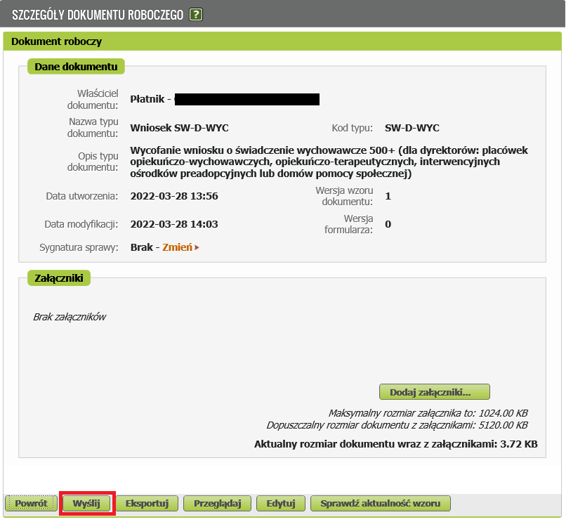

- Podpisz wniosek.
Wniosek możesz podpisać elektronicznie za pomocą:
- profilu PUE,
- kwalifikowanego podpisu elektronicznego,
- podpisu zaufanego (PZ ePUAP),
- podpisu osobistego (e-dowodu).
Podpis profilem PUE – jeśli wybierzesz ten sposób podpisania wniosku, nie musisz podawać żadnych dodatkowych danych. Wystarczy, że jesteś zalogowany do swojego profilu na PUE ZUS.
Podpis kwalifikowany wydają centra certyfikacji. Jest to usługa płatna. Jej koszt zależy m.in. od okresu ważności, na jaki zostaje wydany certyfikat.
Profil zaufany jest bezpłatny. Aby go uzyskać, złóż wniosek o profil na stronie internetowej www.pz.gov.pl. Następnie potwierdź swoją tożsamość za pośrednictwem bankowości elektronicznej, e-dowodu, podczas rozmowy wideo z urzędnikiem bądź osobiście w placówce ZUS albo w urzędzie miasta lub gminy.
Podpis osobisty (e-dowód) możesz uzyskać bezpłatnie. Gdy będziesz składać wniosek o nowy dowód osobisty, wskaż, że chcesz mieć taki podpis. Certyfikat podpisu osobistego znajdzie się w e-dowodzie. Aby korzystać z podpisu osobistego, musisz mieć czytnik NFC do e-dowodu oraz zainstalować na swoim komputerze odpowiednie oprogramowanie.

Ważne!
Wniosek SW-D-WYC musisz wypełnić dla każdego dziecka oddzielnie! Jeżeli chcesz wycofać wniosek np. dla dwojga dzieci, musisz wypełnić dwa odrębne wnioski, każdy dla dziecka, którego wycofanie dotyczy.

